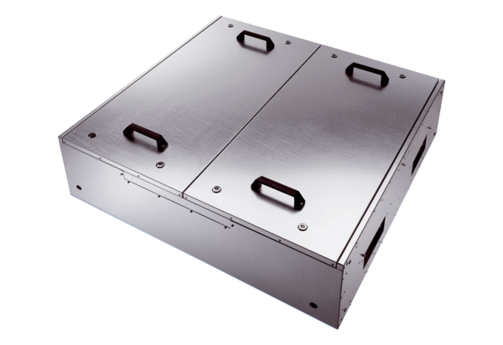Odhlučněná větrací jednotka KFD 9040-A<data>
<p class="FT">Obsah dodávky:</p>
</data>
1 kus<data>
<p class="FT">Sortiment:</p>
</data>
K
<data>
<p class="FT">Typové číslo:</p>
</data>
0080.0960<data>
<p class="FT">Výrobce:</p>
</data>
MAICO

